**«Белые и чёрные»**

В беспорядке поставить на столе по шесть разных белых и чёрных фигур. Начиная дидактическую игру, отставить в сторону одну из фигур, называя её и её цвет. Например: «Белый ферзь». Ребёнок продолжает игру и  
должен выбрать шахматную фигуру иного названия и цвета, обязательно называя  
её. Например: «Чёрный король». Затем новую шахматную фигуру представляет  
взрослый и т. д.

**«Шахматный колобок»**

Воспитатель предлагает воспитанникам инсценировать сказку «Колобок»,  
используя шахматные фигуры: дед-король, баба – ферзь, заяц-пешка. Лиса-  
конь, волк-слон, медведь-ладья, а колобок шарик или клубок. Дети  
называют все шахматные фигуры, от которых убегает колобок. Но в конце  
сказки лиса колобка не съест – колобок от неё убежит.

**«Горизонталь»**

Двое играющих детей на шахматном поле по очереди заполняют одну из  
горизонтальных линий шахматной доски кубиками фишками, пешками и т. п.

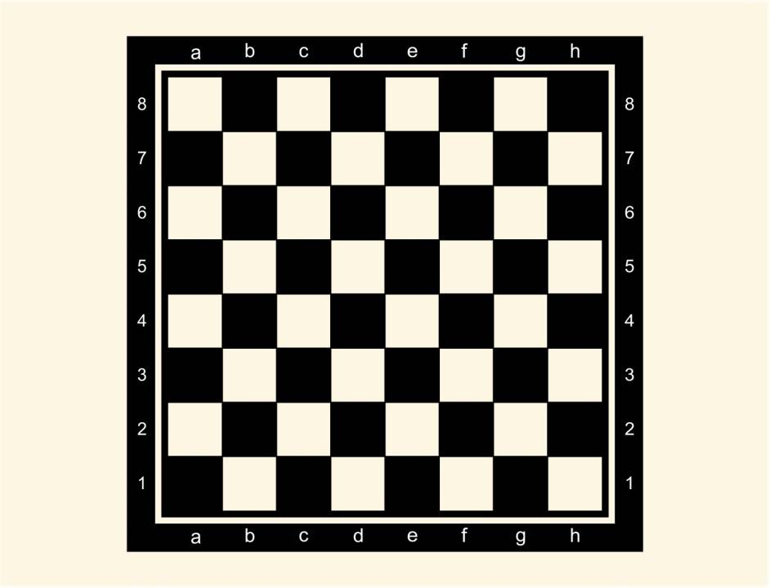

**«Вертикаль»**

Двое играющих детей на шахматном поле по очереди заполняют одну из  
вертикальных линий шахматной доски.

**«Диагональ»**

Двое играющих детей на шахматном поле по очереди заполняют одну из  
диагональных линий шахматной доски.

***«Снежный ком»***

Расставляются в ряд шахматные фигуры – король, ферзь, ладья, слон, конь, пешка. Первый ребенок произносит название первой фигуры – король, следующий ребенок произносит название двух фигур – короля и следующего за ним ферзя, третий произносит название сразу трех фигур – короля, ферзя и следующей за ним ладьи и т.д. Последний ребенок должен произнести название всех фигур.

Для ребенка игра — это самое интересное и захватывающее занятие. В процессе игры дети незаметно для себя познают мир, развивают свои способности и обретают различные навыки. Правильно организованная игра творит чудеса.

МБОУ «Лицей»

Симферопольского района

структурное подразделение

Детский сад «Весна»

***Памятка для педагогов***

***«Волшебный мир шахмат»***

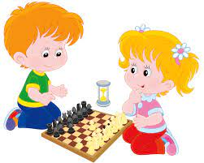

с. Мирное, 2023

**Шахматы** — старинная и очень увлекательная игра, помогающая в развитии памяти и логического мышления. Это отличная возможность расширения кругозора ребенка, прекрасное средство внесения разнообразия в его досуг, ускорения развития малыша.

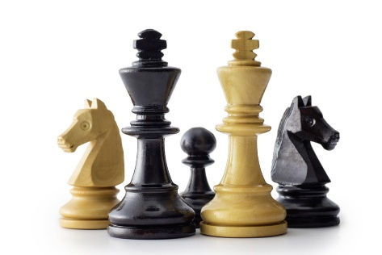

Шахматы развивают память, логическое мышление, пространственное воображение, вырабатывают усидчивость, внимательность, целеустремленность. Ребенок учится делать логические выводы – мыслить самостоятельно.

Шахматы развивают в ребенке способность принимать решения в условиях неопределенности и отвечать за них, а значит, и самостоятельность. Не менее важно умение длительное время концентрироваться на одном виде деятельности (что для гиперактивных ребят выполняет еще и коррекционную функцию).

Шахматы учат правильно относиться к неудачам и ошибкам – анализировать причины неудач, делать выводы и применять их в будущем. Помимо интеллекта, развивается изобретательность и творческие способности, этому особенно способствует решение комбинаций, задач и, конечно же, «музыки шахмат» — этюдов.

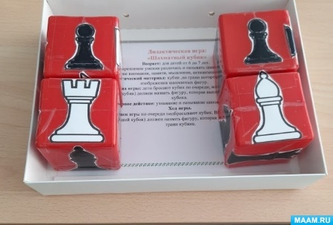Шахматы учат мыслить системно и стратегически, развивают способность к анализу, а самое главное – дети учатся создавать внутренний план действий (действовать в уме). Этот навык является ключевым для развития мышления в целом, и именно при помощи интеллектуальных игр, и в частности шахмат, его проще всего выработать.

Во время занятий шахматами у ребенка одновременно работают два полушария мозга. В частности, за построение логических цепочек и поиск сильнейших ходов отвечает левое полушарие мозга. Правое полушарие мозга способствует развитию пространственного воображения, в результате чего дошкольник учится просчитывать возможные варианты течения партии и предугадывать действия противника.

**Дидактические игры по шахматам для детей старшего дошкольного возраста**

***«Шахматная лесенка»***

В соответствии со стоимостью «значимостью» фигуры ребенок подбирает карточку с изображением множества предметов, соответствующим стоимости данной фигуры.

***«Шахматный кубик»***

На гранях кубика наклеены шахматные фигуры, дети бросают кубик по очереди. Бросивший должен назвать фигуру, которая выпала на верхней грани кубика.

***«Шахматный веер»***

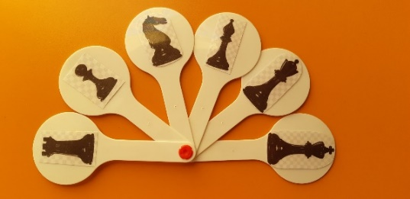Взрослый или ребенок показывает веер, а дети по очереди называют шахматную фигуру, изображенную на веере. Другой вариант – ребенок показывает одну фигуру на веере, а дети называют эту фигуру.

***«Волшебный мешочек»***

Воспитатель прячет в непрозрачном мешочке шахматные фигуры и предлагает ребенку на ощупь определить, какая фигура спряталась, и поздороваться с ней, назвав ее по имени.

